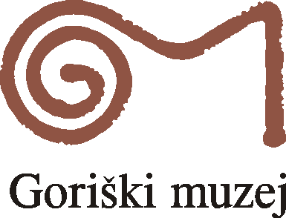 

Goriški muzej in Občina Kanal ob Soči vabita na predstavitev knjige

Roberta Devetaka **»DRUŠTVENO ŽIVLJENJE NA KANALSKEM V ČASU**

**AVSTRO-OGRSKE«,** ki bo v

četrtek, **22. decembra 2016** ob 20. uri v Gostišču Križnič.

Knjigo bosta predstavila avtor Robert Devetak in urednica mag. Darja Skrt.

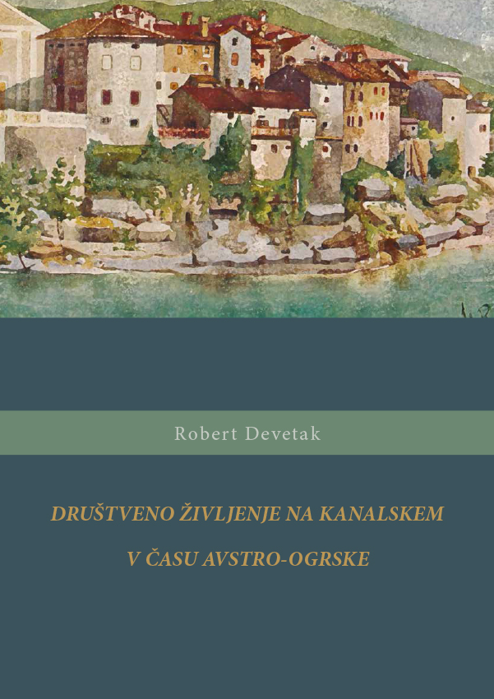

Knjiga obravnava društveno in družabno življenje in s tem povezane dejavnike v sodnem okraju Kanal za časa Avstro-Ogrske. V tem obdobju je prišlo do razmaha in hitre širitve društev različnih oblik in namenov, ki so pomembno vplivala na izobrazbo, narodno zavest, gospodarski razvoj in na politično, versko in kulturno udejstvovanje prebivalstva okraja. Knjiga je razdeljena na dva osrednja dela. V prvem je poudarek na gospodarskih razmerah v okraju in vplivu gospodarskih društev na razvoj ter tehnološke spremembe. V drugem delu so predstavljena kulturna, narodnoobrambna in politična društva, katerih namen je bil vplivati na narodno zavest prebivalstva in na podporo političnim strankam.